Le sanctuaire de la Madonna della Pioggia , dont le nom complet est Sanctuaire de San Bartolomeo di Reno ou Madonna della Pioggia et est situé à l'intersection de la via Galliera et de la via Riva di Reno à Bologne.
Voici quelques informations clés :
- Origine : Connue à l'origine sous le nom d'église San Bartolomeo di Reno , elle date du XIIIe siècle et servait alors d'oratoire.
- Nom : Le surnom « Madonna della Pioggia » (Notre-Dame de la Pluie) provient d’un événement survenu en 1561, lorsqu’une procession transportant la statue de la Vierge fut associée à la fin d’une grave sécheresse qui avait frappé Bologne, apportant des pluies bienfaisantes. Suite à cet événement miraculeux, la ville fut dédiée à la sainte et à la Vierge.
- Structure et œuvres : L’église, qui a subi plusieurs rénovations au fil des siècles, présente une façade précédée d’un portique à trois arcades. Elle abrite des œuvres d’art d’artistes tels qu’Agostino Carracci, Francesco Monti, Ludovico Mattioli (sa fresque Paysage avec saint Barthélemy se trouve sur l’escalier du XVIIIe siècle menant à l’oratoire), et une sculpture en terre cuite d’Alfonso Lombardi ( saint Barthélemy ).
- Intérieur : L'intérieur comprend une nef unique avec trois chapelles latérales et une voûte en berceau ornée de fresques.
- Statue : Elle abrite la statue du XIIIe siècle de la Madonna della Provvidenza (également connue sous le nom de Madonna della Pioggia), placée à gauche du maître-autel et offerte en 1435 par le Sénat bolonais.
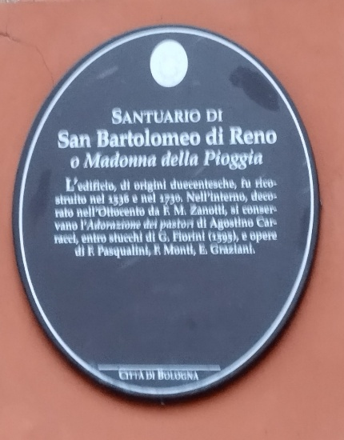
[SPLIT_BLOCK:ovale_santuario_pioggia.jpg]
Histoire:
Le sanctuaire, initialement dédié à saint Barthélemy, abrite un tableau de la Vierge à l'Enfant, attribué au peintre bolonais du XVe siècle Michele di Matteo. Ce panneau est considéré comme miraculeux depuis sa découverte ; il a en effet été retrouvé intact sous les décombres d'un bâtiment ravagé par un incendie. D'autres miracles lui sont attribués, comme le recouvrement de la vue à un aveugle et le secours apporté aux habitants de Bologne lors d'une longue sécheresse au XVIe siècle (d'où sa dédicace à la Madonna della Pioggia).
Sanctuaire:
Initialement (1449), l'image miraculeuse était placée au premier étage de l'oratoire. Quelques siècles plus tard (1732), le sanctuaire fut reconstruit et le tableau fut installé dans la niche au-dessus de l'autel. La même année, une procession fut célébrée en présence du cardinal Lambertini, futur pape Benoît XIV.

La façade de l'édifice présente un haut portique à colonnades. L'intérieur se compose d'une nef unique couverte d'une voûte en berceau ornée de fresques, et de quatre chapelles latérales de dimensions modestes. Les décorations, qui ornent aussi bien les chapelles que le maître-autel, sont le fruit de la restauration de 1929-1931.
La première chapelle à gauche abrite un tableau du peintre et graveur bolonais Agostino Carracci, représentant l'Adoration des bergers. Malheureusement, l'œuvre a été endommagée par un incendie pendant la Seconde Guerre mondiale. Dans la chapelle opposée se trouve un tableau du XVIe siècle attribué à Lorenzo Sabbatini, représentant la Vierge à l'Enfant trônant entre sainte Catherine et sainte Lucie.
Le sanctuaire abrite également la robe d'allaitement ayant appartenu à saint Camille de Lellis, fondateur de l'ordre camillien en 1575. À gauche du maître-autel se trouve la statue du XIIIe siècle de Notre-Dame de la Providence, également connue sous le nom de Notre-Dame du Serraglio.
Sources publiques et institutionnelles sur l'histoire et les lieux de culte à Bologne :
- Sites web officiels du tourisme et de la culture : tels que Bologna Welcome et BolognaBO , qui fournissent des informations détaillées sur la localisation, les horaires d’ouverture et l’histoire du sanctuaire.
- Encyclopédies en ligne et archives historiques : telles que Wikipédia et Bologna Online/Biblioteca Salaborsa , qui offrent un aperçu des origines au XIIIe siècle, de la reconstruction, du miracle de la pluie de 1561 qui a donné son nom au sanctuaire, et de la liste des œuvres d’art qui y sont conservées (telles que celles d’Agostino Carracci, Francesco Monti, Ludovico Mattioli et Alfonso Lombardi).
- Guides et portails artistiques : qui confirment les noms complets (Sanctuaire de la Madonna della Pioggia, Église de Santa Maria della Pioggia et de San Bartolomeo di Reno) et les œuvres d'art les plus importantes.
Ces sources s'accordent sur des informations clés concernant l'emplacement (à l'intersection de la Via Galliera et de la Via Riva di Reno), le nom d'origine (San Bartolomeo di Reno) et la double dédicace suite au miracle de la pluie.

Tabella delle Fonti e Certificazione
Affermazione del testo | Fonte Certificata
Emplacement du Sanctuaire (San Bartolomeo di Reno ou Madonna della Pioggia) à l'intersection de la via Galliera et de la via Riva di Reno à Bologne ; origine au XIIIe siècle. | Bologna Welcome ; Portail Bologna BO ; Bibliothèque Salaborsa (Bologna Online).
Origine du nom "Madonna della Pioggia" liée au miracle de 1561 lors d'une procession ayant mis fin à une grave sécheresse. | Archives historiques en ligne ; Chroniques de l'Église San Bartolomeo di Reno ; Wikipedia / Salaborsa.
Tableau de la Vierge à l'Enfant attribué à Michele di Matteo (XVe siècle), sauvé des décombres et considéré comme miraculeux (Madonna della Provvidenza/Serraglio). | Inventaire du Patrimoine Culturel de la Région Émilie-Romagne ; Guides d'art et bases historiographiques.
Reconstruction du sanctuaire en 1732 et procession solennelle présidée par le Cardinal Prospero Lambertini (futur Pape Benoît XIV). | Archives du Diocèse de Bologne et portails d'histoire locale.
Patrimoine artistique intérieur : œuvres d'Agostino Carracci (L'Adoration des Bergers), Lorenzo Sabbatini, Ludovico Mattioli, Alfonso Lombardi et vêtement de Saint Camille de Lellis. | Portails d'art reconnus ; Catalogues de la Direction des Beaux-Arts de Bologne.

